ESCUELA NUESTRA SEÑORA DEL VALLE

ACTIVIDAD CLASE DE MÚSICA QUINTO GRADO A Y B

A las familias: ¡Sean bienvenidos a las clases de música! Saludo afectuosamente. Seño Milagros.
Dudas y sugerencias: mmassoia@institutonsvallecba.edu.ar
MÚSICA – 4° SEMANA SEPTIEMBRE
RECORDÁ QUE TENEMOS 2 SEMANAS PARA TRABAJAR EN ESTAS ACTIVIDADES

ACTIVIDADES:

- Te presento este chamamé de Juan Quintero y Luna Monti. Vas a descubrir algo especial en su letra. ¡¡Ojalá te guste!! ¡¡Después me contas si hiciste lo que recomiendan!! https://www.youtube.com/watch?v=wZkj3mbeO1U

- Vamos a trabajar con esta canción: https://www.youtube.com/watch?v=kEhdZ1xd3Fc

Te dejo nuevamente el mapa de las Regiones Folklóricas Argentinas para que puedas ir viéndolo mientras escuchas la música y ves las imágenes del video. Intenta percibir los instrumentos, el ritmo, los colores de las montañas, los animales que se muestran y describen, la vestimenta del personaje principal, lo que dice la letra. Todos esos datos te servirán para detectar a qué región pertenece este estilo musical.

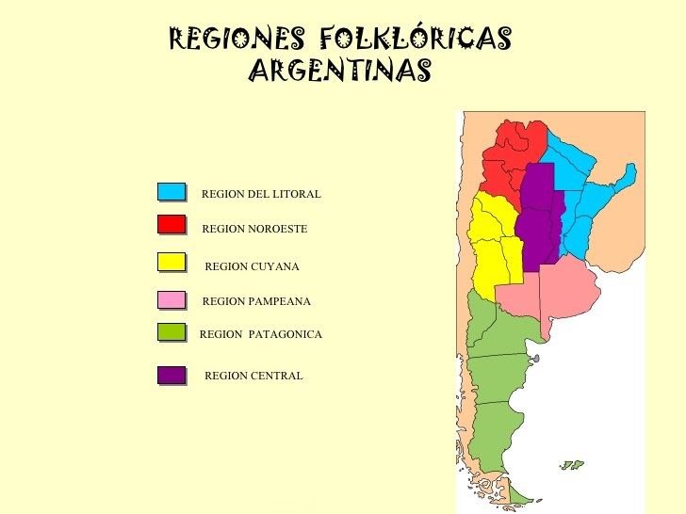

* ¿Qué ESTILO de música Argentina crees que es? …………………………………………………………
………………………………………………………………………………………………………………………………
………………………………………………………………………………………………………………………………
………………………………………………………………………………………………………………………………

*¿A cuál REGIÓN FOLKLÓRICA de nuestro país te parece que puede pertenecer este ESTILO MUSICAL?
………………………………………………………………………………………………………………………………………………………………………………………………………………………………………………………………

- En este video encontrarás más información sobre este estilo de música argentina. https://www.youtube.com/watch?v=oelhk4Uffd4 ¡¡Que lo disfrutes!! Este ritmo es parte y tradición de nuestra cultura.

*En una parte de la canción la letra dice:

“Le doy ventaja a los vientos
porque no puedo volar
hasta que agarro mi CAJA
y la empiezo a BAGUALEAR…”

¿A qué crees que se refiere cuando nombra la palabra CAJA? ¿y cuando dice BAGUALEAR? Podes investigarlo en Google.

………………………………………………………………………………………………………………………………………………………………………………………………………………………………………………………………………………………………………………………………………………………………………………………………………………………………………………………………………………………………………………………………………………………………………………………………………………………

- Busca imágenes de la CAJA CHAYERA, instrumento típico de esta región argentina, en internet y realiza un dibujo de ella aquí debajo:

- ACTIVIDAD PRÁCTICA:

VAS A NECESITAR UN CELULAR O TABLET PARA USAR LA CÁMARA O LA GRABADORA DE VOZ

- Busca en casa algún objeto similar a la CAJA CHAYERA: caja, cajón, fuentón, tupper, lo que tengas de forma redonda y que lo puedas agarrar con una sola mano.
- Escucha varias veces la canción Doña Ubenza, que te mandé más arriba. Intenta detectar el RITMO. A mi me resulta fácil memorizarlo diciendo “pum-pupu-pum / pum-pupu-pum” muchas veces.
- Intenta tocar ese ritmo de Huayno con tu instrumento casero, al menos durante un minuto. En este momento te propongo filmarlo o grabarlo con el celular o Tablet y luego enviármelo.
NO ES NECESARIO CANTAR LA CANCIÓN, PERO SI TE SALE ¡BIENVENIDA SEA!

Que disfrutes las actividades… ¡¡¡a hacer música señores y señoraaass!!!

¡¡ABRAZOS!!! Seño MilI

